考核方式
《学术与工程实践课程设计》课程成绩考核包括三个方面：验机成绩、报告成绩和平时成绩。
最终成绩 = 验机成绩 + 报告成绩 +平时成绩
- 指导教师按每位同学的软件效果给出课设成绩，包括验机成绩和报告成绩。其中，验机成绩满分为100分，占总成绩的60%；报告成绩满分为100分，占总成绩的30%.
- 平时成绩包括线下平时成绩（满分为70分）和线上平时成绩（满分为30分）两部分组成，平时成绩满分为100分，占总成绩的10%。

提交内容和方式
《学术与工程实践课程设计》要求提交两方面内容：课程设计报告和源程序。
1、提交课程设计报告通过网上提交电子文档(为Word文档)。
2、验机通过后，通过网上提交源程序(将主要功能代码整理为一个Word文档)。
说明：
- 文件名格式必须按照要求的格式书写。
1) 课程设计报告文件名为：序号_名字的拼音_1.doc(如：王小红的序号为68，则她提交文挡的文件名为：68_wangxiaohong_1.doc)。
2) 源程序文件名为：序号_名字的拼音_2.doc。
- 各自序号见“学术与工程实践25级学生指导老师分组名单（给学生）.xls”文件。
- 电子文档提交方式见下面附件(学生提交课程设计报告步骤)。
- 课程报告参考“学术与工程实践报告样例.doc”完成。
- 报告字体要求：正文为“宋体小四”，行间距为1.25倍，纸张统一为A4纸。
- 源代码和课程设计报告不允许出现抄袭现象，若出现内容相似者，所有雷同者均按不通过处理。
- 网上课设报告及源程序提交时间：电子版在第20周周日（7月26日）之前提交到指定网站。
- 过时未提交者报告成绩为0分。

报告格式
“学术与工程实践课程设计”报告内容包括两个方面：封面和报告内容。
一、封面
占单独一页，固定格式，不标页码(页码从“报告内容”开始)。样本见下面附件1(封
面样本)。
二、目录
根据自己报告的内容确定。采用缩排(如下面的“参考格式”)。
二、报告内容
课程设计报告是课程设计工作的总结和提高，课程设计报告应该反映出作者在课程设计过程中所做的主要工作及取得的主要成果，以及作者在课程设计过程中的心得体会。

- 课程设计报告的写作格式和方法不固定，以指导教师要求为准。
- 要求报告书写规范、文字通顺、图表清晰、数据完整、结论明确(要有“结果分析”)。
- 报告格式
1课题主要内容介绍
1.1课题概述(课题介绍与具体要求)
1.2运行环境说明
2系统设计与实现
2.1系统设计
包括系统设计原则和思路、系统功能设计、数据结构设计等。
2.2系统实现
介绍系统中主要功能的流程图、功能描述、带注释的源代码、运行界面、使用说明、技术难点。
3系统测试与结果分析
用实际中的数据验证系统的性能、可靠性，并结合测试说明系统是否达到设计要求。如果没有达到，原因为何。对结果进行分析说明。
4 课题收获总结
4.1理论知识应用体会
4.2课题应用软件环境的体会
4.3其它体会
5参考文献
(形如：
[1]谭浩强，《C程序设计（第五版）》，北京，清华大学出版社
[2]……)
附件1：（封面样本）（见下页）
2025～2026年春季学期
序号：

学术与工程实践(计算机)

课设报告

课设题目：
指导老师：
班 级：
学 号：
姓 名：

总成绩： 验机成绩： 报告成绩：
评语：

指导教师签字： 日期：
附件：（学生提交课程设计报告步骤）

学生提交课程设计报告步骤

（1）校内网的操作步骤：在浏览器中输入http://10.110.0.7:8080后。在“学号”项输入自己的学号，“密码”与C语言程序设计课程相同（若第一次使用，则密码为学号），选择“登录”按钮，进入“学术与工程实践课程设计”课程。
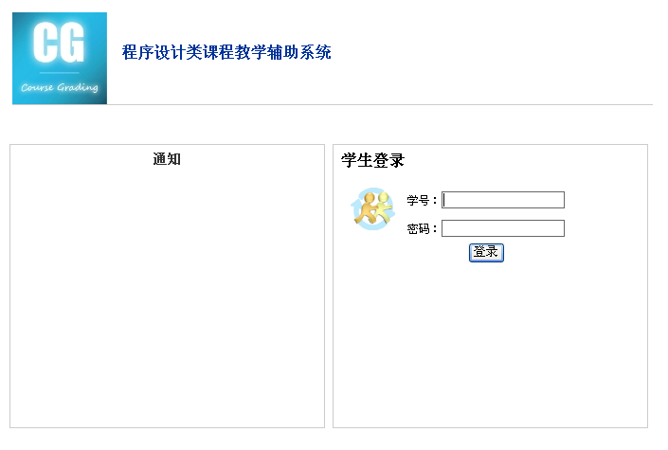
（2）校外网的操作步骤：(https://10-110-0-7-8080.webvpn.ncut.edu.cn/)
第一步：点击北方工业大学校园网的“webvpn服务”
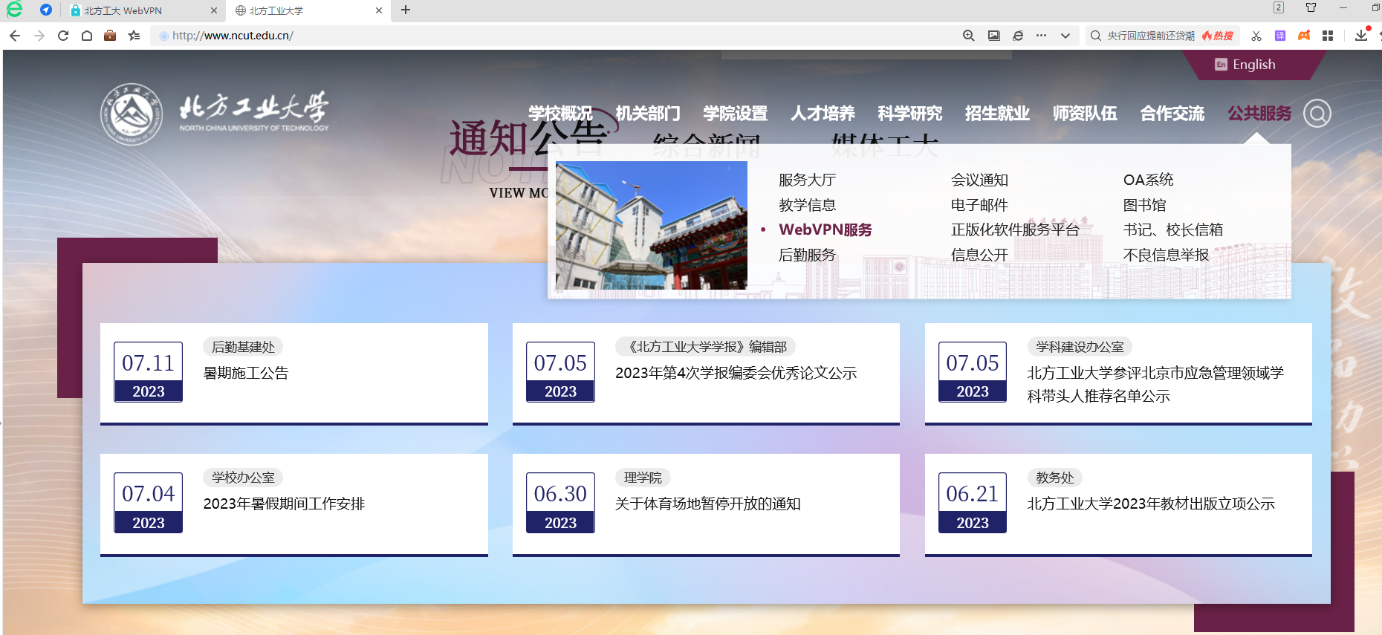
第二步：输入webvpn的帐号和密码
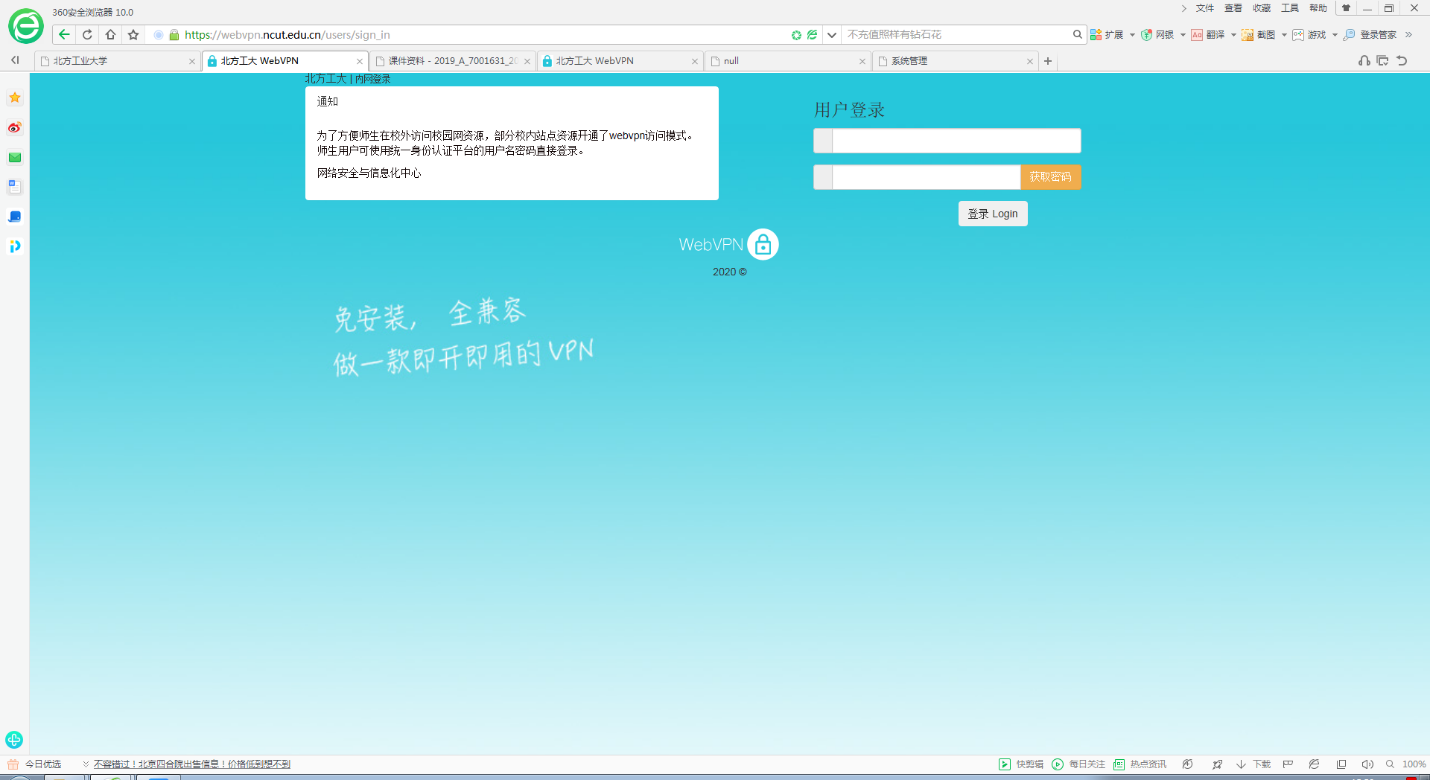
第三步：选择“程序设计在线测试平台”
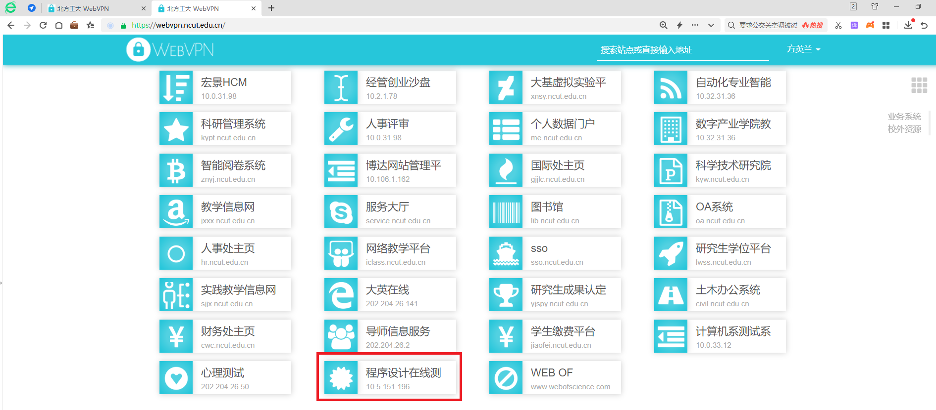
第四步：输入用户名和密码
用户名：学号
密码：学号（第一次使用）或修改后的密码（之前使用过此网站）
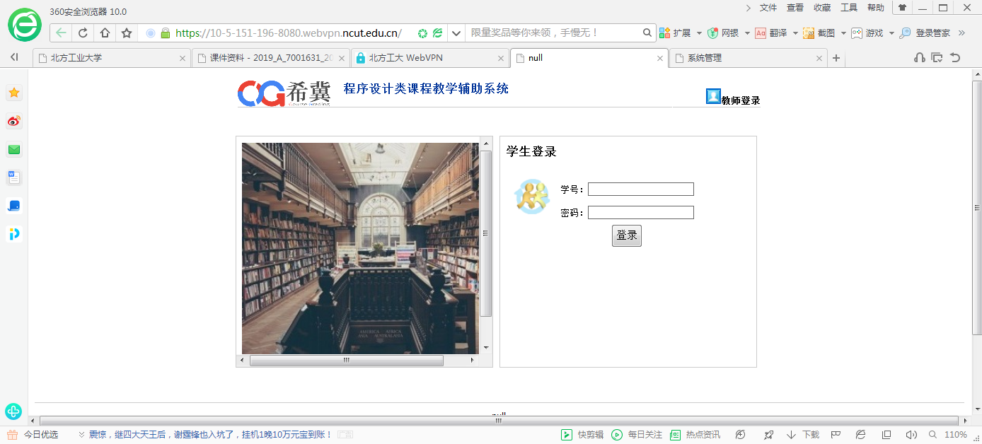
- 选择《学术与工程实践》课程
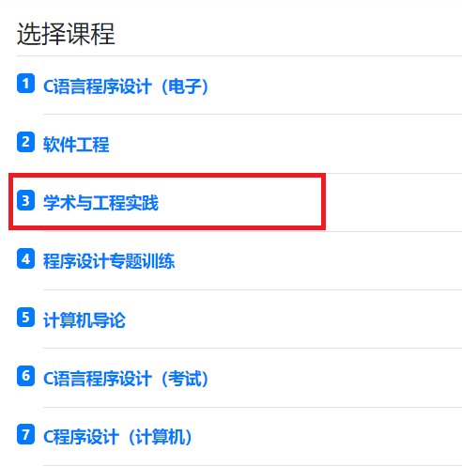
3．点击“在线作业”，出现如下界面。
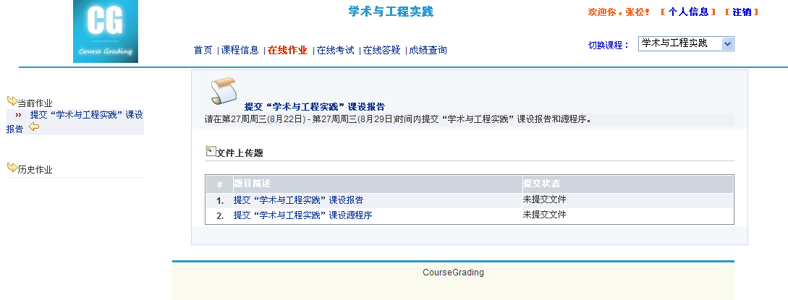
4．点击上图中“提交‘课程设计报告’”项，出现如下界面后，上传“课程设计报告”的Word文档即可。
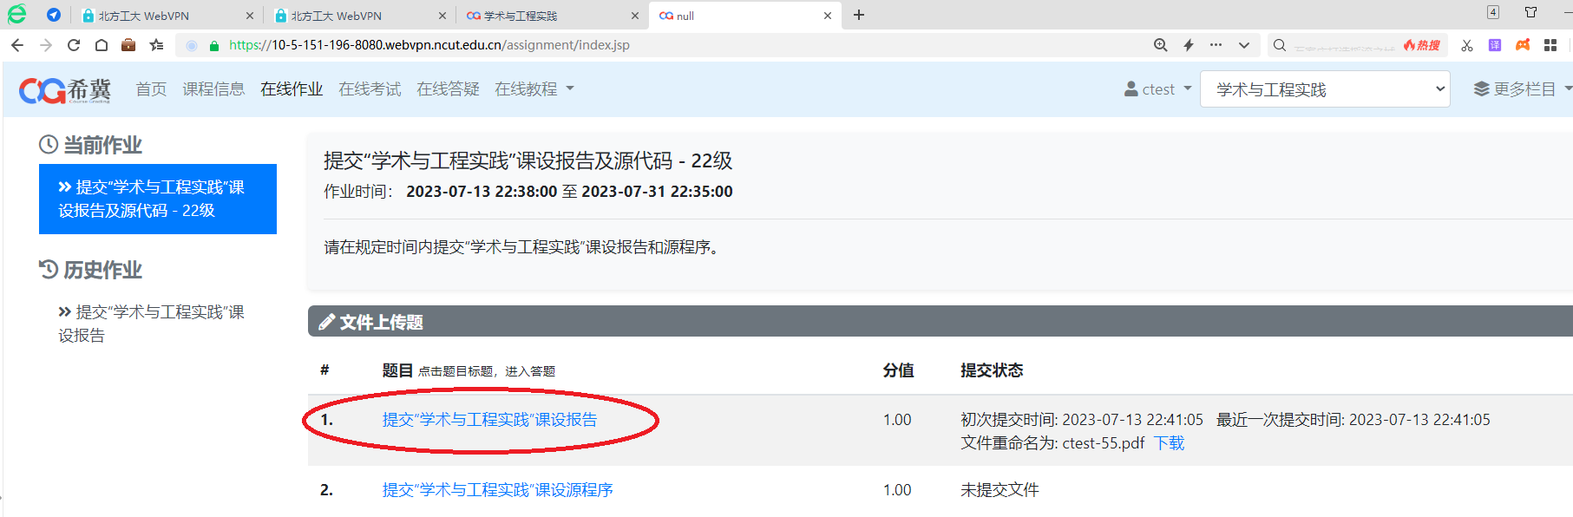
5．显示提交成功界面。
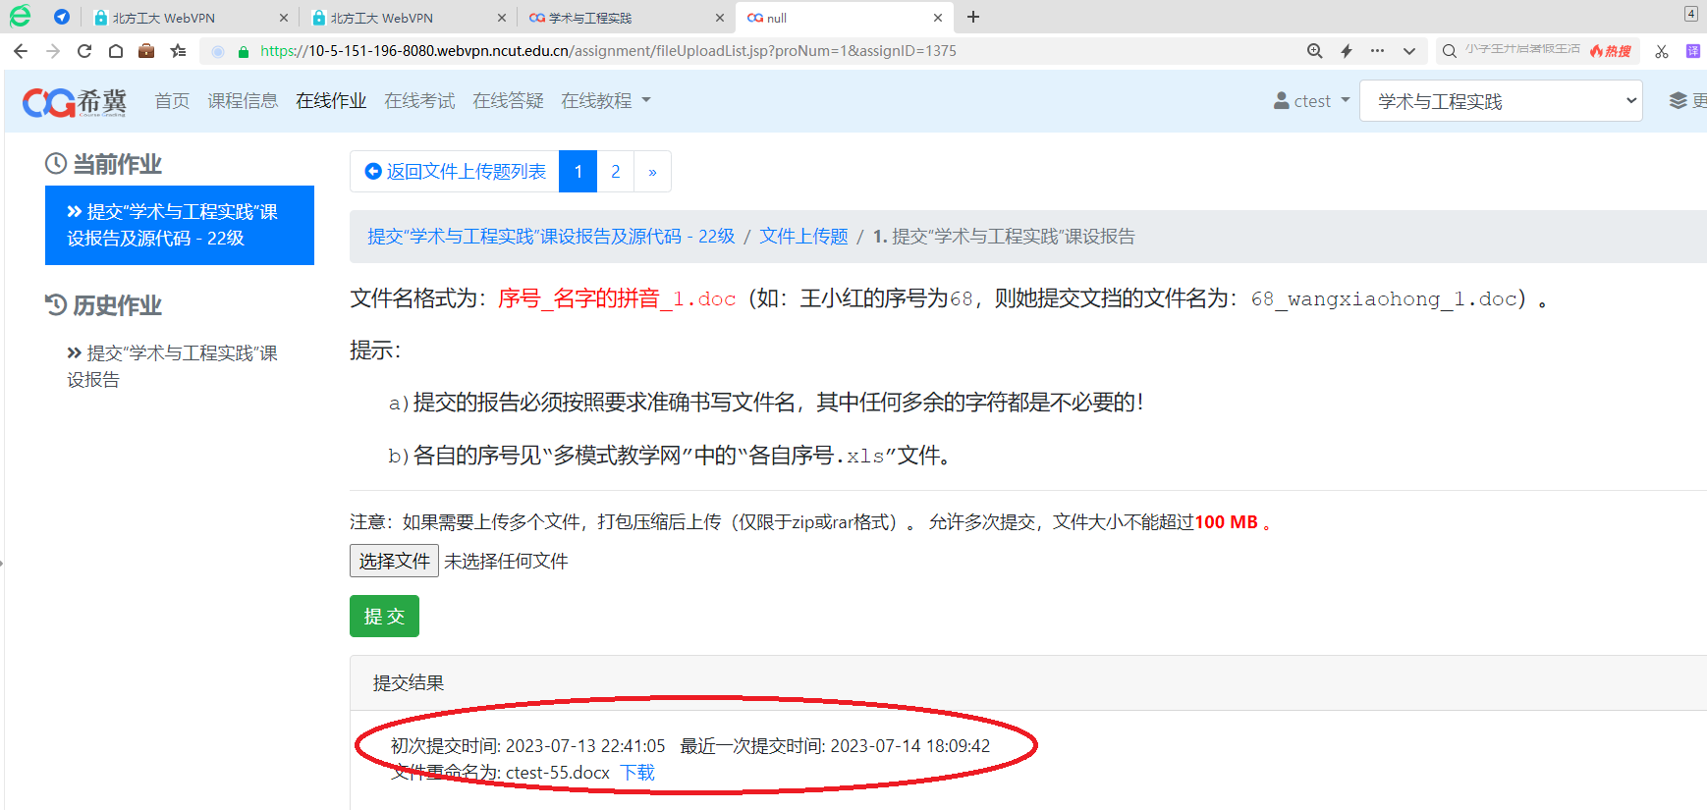

6．同样，按照以上步骤提交源程序（请把主要源代码复制到一个Word文件中）。

请注意：以下是老师查询同学们雷同的界面：
1．下面显示的是某同学的作业查询结果。
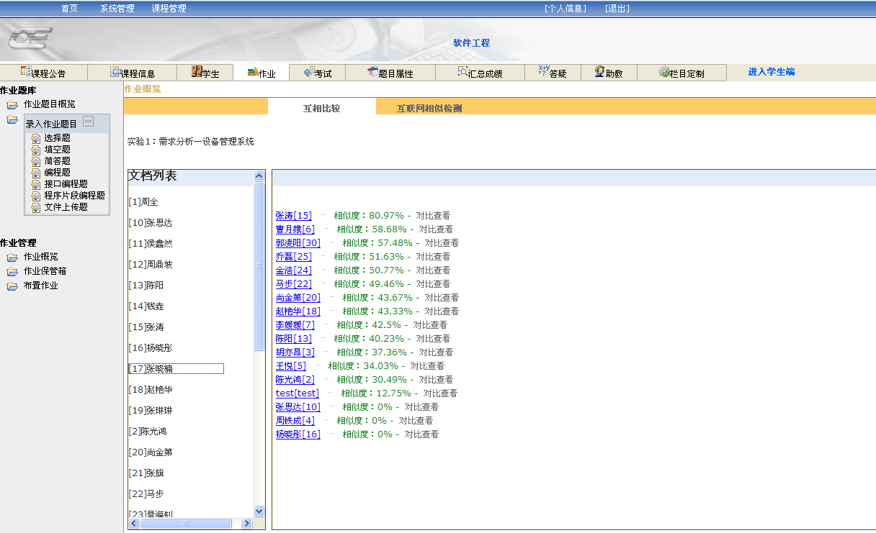
2．下面是两组同学的详细文档。
